课程3 添加角色和背景 教案

学习目标
使用scratch提供的角色和背景创作故事场景
新建/保存/载入作品

学习内容
小猫、蝙蝠 去城堡
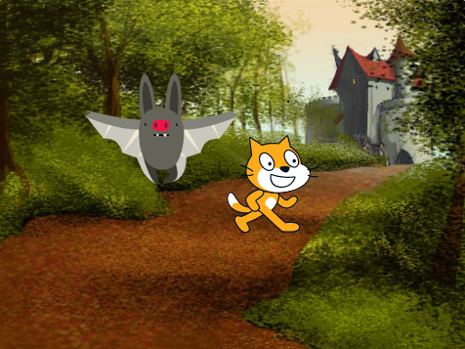

学习重点
熟练的编辑角色和背景
在重大修改后及时保存作品
在大量修改后及时保存作品

学习难点
角色和场景的英文名称

学习过程
时间 | 内容 | 评估 | 附注
默认角色
添加角色
移动角色
删除角色
 | 学生操作 | 能够记得几种角色分类  能够记得几个角色  能够详细描述其中一个角色
默认背景
添加背景
手动更换背景
删除背景

 | 学生操作 | 能够记得几种场景分类  能够记得几个场景
 | 将角色和背景编辑为—小猫、蝙蝠 去城堡
 | 学生操作 | 按照自己的想法组合角色和背景创作一个或多个场景
 | 演示保持/载入/新建 作品 | 及时/多次保存作品的重要性
 | 学生操作 | 知悉保存的重要性

课后作业

学生评价

